Questions
- À quoi sert la division cellulaire?
…………………………………………………………………………………………………………………………………………………………………………………………………………………………………………………………………………………………………………
- Pour se diviser la cellule passe par un cycle cellulaire (série de réaction et de transformation) :
Voici les étapes de ce cycle :

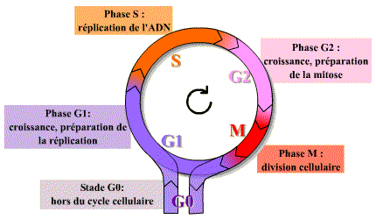
http://www.snv.jussieu.fr/bmedia/cyclecellBM/index.htm
Que se passe t-il pendant :
La phase G1 : ………………………………………………………………………………………………………………………
………………………………………………………………………………………………………………………………………………………………………………………………………………………………………………………………………………………………………………………………………………………………………………………………………………………………………………………………..
La phase S : …………………………………………………………………………………………………………………………………
………………………………………………………………………………………………………………………………………………………………………………………………………………………………………………………………………………………………………………………………………………………………………………………………………………………………………………………………
La phase G2 : ……………………………………………………………………………………………………………………………………………………………………………………………………………………………………………………………………………………………………………………………………………………………………………………………………………………………………………………………..
La phase M : ………………………………………………………………………………………
………………………………………………………………………………………………………………………………………………………………………………………………………………………………………………………………………………………………………..
- La phase M correspond à la mitose et la cytocinèse
Quelles sont les étapes de la mitose :
…………………………………………………………
……………………………………………………………
…………………………………………………………..
……………………………………………………………
- Schématiser l’aspect des cellules pendant ces phases :

- Pendant la phase S, on parle de la réplication de l’ADN
Que signifie : la réplication de L’ADN?
…………………………………………………………………………………………………………………………………………….
Quelle est l’enzyme de la réplication?
…………………………………………………………………………………………………………………………………………..

